1-
Конспект уроку у 7 класі (3-й рік навчання)
(німецька як друга іноземна)
Unterrichtsthema: Weihnachtsferien
Ziele:
- Wortschatz zum Thema wiederholen und im Gespräch aktivieren;
- Sprachfähigkeiten der Schüler entwickeln;
- Interesse zum Lehrfach anerziehen, Sitten und Bräuche des deutschen achten lehren.

Typ: Konversationsunterricht
STUNDENVERLAUF
Einstiegsphase
І. Einstiegsphase (3 Min.)
Begrüßung und Sprachgymnastik:
L.: Guten Morgen, Kinder, іch freue mich, euch wieder zu sehen.
На дошці висять малюнки до теми «Зимові розваги дітей». Учитель ставить запитання до учнів стосовно малюнків:
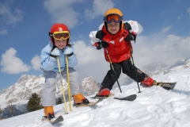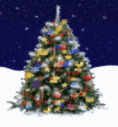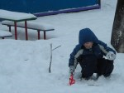
1. Welche Jahreszeit ist es?
- Es ist Winter.
2. Wie meint ihr, welcher Monat ist es?
- Es ist wahrscheinlich Januar.
- 2-
3. Wie ist das Wetter?
- Das Wetter ist wunderbar. Überall liegt Schnee. Es schneit. Die Bäume haben ihre weißen Mützen. Der Schnee glänzt in der Sonne.
4. Was machen die Kinder?
- Die Kinder rodeln, laufen Schi, Schlittschuh.
- Ja, richtig. Sie fahren auch Snowboard.
5. Die Kinder haben Winterferien, man nennt sie Weihnachtsferien. Stimmt das?
- Ja, das stimmt.
II. Mundgymnastik (2Min.)

Schneeflöckchen, Weißröckchen
Schneeflöckchen, Weißröckchen,
Da kommst du geschneit;
Du kommst aus den Wolken,
Dein Weg ist so weit.
Komm, setz dich ans Fenster,
Du lieblicher Stern;
Malst Blumen und Blätter,
Wir haben dich gern.
Schneeflöckchen, du deckst
Uns die Blümelein zu,
Dann schlafen sie sicher
In himmlischer Ruh'.
III. Thema und Zielangabe. (5 Min.)
- Wie meint ihr, wie heißt unser Thema? Wer kann erraten?
Stimmt. Heute arbeiten wir am Thema „Winterferien“. Wir wiederholen den Wortschatz zum Thema, erinnern uns, welche Feste wir im Winter haben. Wir werden auch erzählen, was wir in den Winterferien gemacht haben.
- Interaktive Übung „Mikrophon“
Äußert eure Meinungen zum Thema. Verlängert den Satz:

Die Winterferien assoziiere ich mit…

- Welche Feste feiert man im Winter? (2 Min.)

Nikolaustag

Silvester

Advent

Winterfeste

Valentinstag

Weihnach-ten
Neujahr

IV. Arbeit in Gruppen (20 Min.)
Die Klasse wird in drei Gruppen eingeteilt. Jede Gruppe bekommt einige Bilder. Man soll nach diesen Bildern Erzählungen bilden. Jede Gruppe wählt einen Gruppensprecher.
Gruppe1.
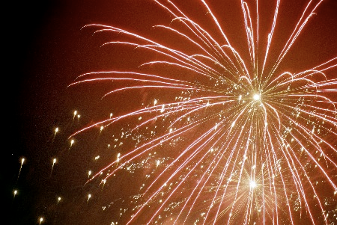
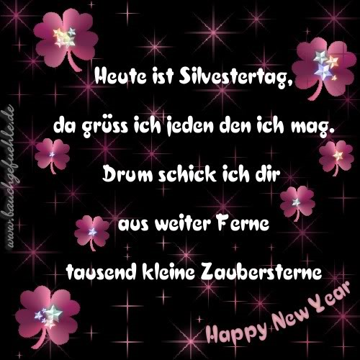

Gruppe 2.
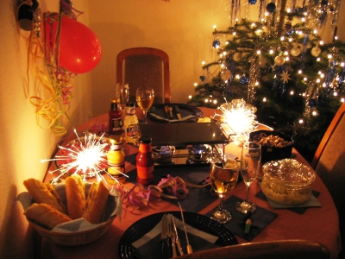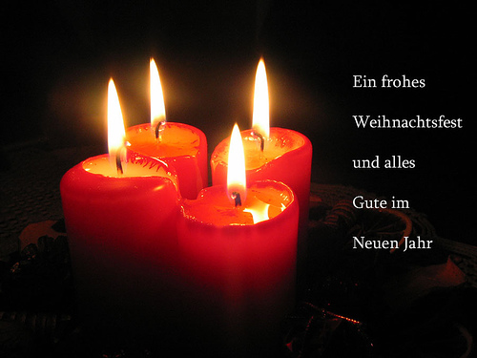

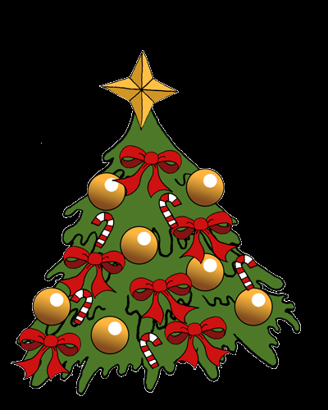

Gruppe 3.
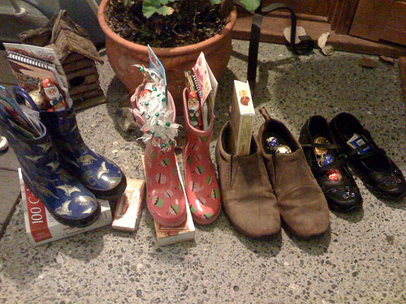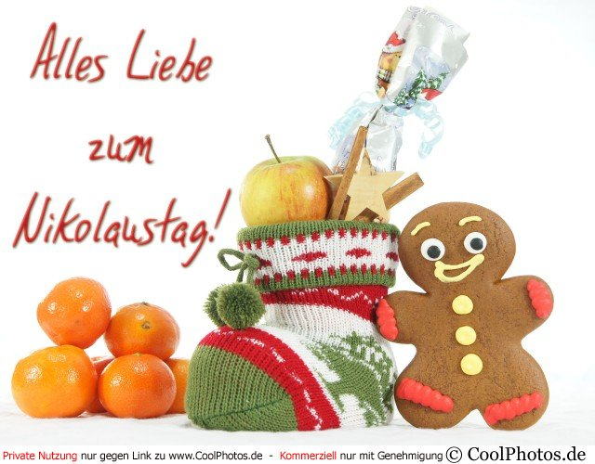

V. Zusammenfassung (5 Min.)
Was haben wir in der Stunde gemacht?
Wörter zum Thema „Winterfeste“ wiederholt
Viel gesprochen,
über Winterfeste erzählt
Das Lied gesungen,
in Gruppen gearbeitet
VI. Hausaufgabe: (3 Min.)
Erzählung „Winterfeste“ vorbereiten,
Glückwunschkarte zum Fest schreiben

